Niveau : Seconde | Titre : Dessins à la calculatrice | Notion : Fonctions affines
Objectifs : Représenter des fonctions affines |  | Durée : 1 heure
Type d'activité : 1) support 2) réinvestissement
Pré-requis : fonctions affines, utilisation d'une calculatrice graphique
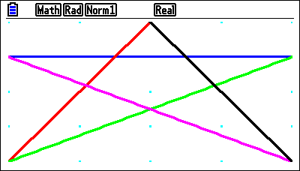
Enoncé :

La figure ci-contre est la copie de l'écran d'une calculatrice graphique.

Reproduisez cette figure sur l'écran de votre calculatrice.

Et pour les champions, voici la figure « étoffée »…
Il est préférable d’utiliser une calculatrice qui permet l’affichage du graphe sur un intervalle donné (pour Casio, c’est à partir du modèle 35 en tapant « Yn = formule , [abscisse min , abscisse max] »).

Source : Pascal Leudet, Lycée Le Verrier, Saint-Lô
Déroulement :
Un premier temps de réflexion individuelle puis un travail par groupes de 3.
Prévoir des « petits papiers » d'aide : choisir un repère, régler la fenêtre d'affichage, obtenir la droite bleue, obtenir la droite rouge, obtenir la droite verte, obtenir la droite mauve, obtenir la droite noire.
Commentaires :
- Cette activité peut se dérouler en classe entière.
- Il y a plusieurs tâches à réaliser avec des difficultés variées : chaque élève peut avancer dans la recherche à son rythme (en 1 heure cependant tous les élèves doivent avoir réalisé la première figure).
- Les « champions » ont plus de travail. Dans un premier temps certains vont travailler avec des valeurs approchées pour les coordonnées des points d'intersection des droites de la figure précédente. Cette méthode fonctionne avec le segment bleu et le rouge. On peut ensuite leur demander de tracer précisément le segment vert : il faut résoudre un système. Les deux autres segments sont plus difficiles à reproduire.
- Enfin, dernière remarque, cela peut faire l'objet d'un travail fait à la maison.

